|  |
| --- |
| **Курочкин Сергей Алексеевич** |
| ФИО ППС |
| Доцент, к.б.н., кафедра ботаники |
| Должность, структурное подразделение |
| К.б.н., доцент |
| Степень, звание |

**Публикации в ведущих отечественных рецензируемых научных журналах и изданиях, в том числе рекомендованных ВАК:**

**2020 г.**

* **Курочкин С.А.** Новые виды и местообитания редких и красно книжных грибов-макромицетов в Тверской области 2019 года /С.А. Курочкин // Вестник Тверского государственного университета. Сер.: Биология и экология. 2020. № 2 (58). С. 105-110. [ВАК, РИНЦ].

**2021 г**

* **Курочкин С.А.** Весенние виды и местообитания грибов-макромицетов в Тверской области // Вестник Тверского государственного университета. Сер.: Биология и экология. 2021. № 2 (62). С. 168-176. [ВАК, РИНЦ].

2022 г

**2023** г

* **Курочкин С.А., Плисова А.С.** Трофическая структура грибов макромицетов Лихославльского муниципального округа Тверской облпсти // Вестник Тверского государственного университета. Сер.: Биология и экология. 2023. № 2 (62). С. 85-95. [ВАК, РИНЦ].
* **Бахтилова О.Б., Медведев А.Г., Курочкин С.А.** Предварительные результаты изучения красно книжных грибов-макромицетов в Тверской области и их мониторинг // Вестник Тверского государственного университета. Сер.: Биология и экология. 2023. № 3 (63). С. 92-111. [ВАК, РИНЦ].

**2024** г.

Игнатьев Д.И., Левина А.С., Курочкин С.А. 4 квартал в печати

**Публикации в зарубежных рецензируемых научных журналах и изданиях, в том числе индексируемых в базах данных Scopus и Web of Science:**

2020 г.

2021 г

2022 г

2023 г

2024 г.

**Апробация результатов научно-исследовательской (творческой) деятельности на национальных и международных конференциях с указанием темы статьи (темы доклада):**

2020 г.

* **Курочкин С.А.**«Грибы семейства Geastraceae: распространение, основные местообитания в Тверской области»// Современная микология в России. Том 8. Материалы 4-го Международного микологического форума. М.: Национальная академия микологии, 2020. С.82-83. ISBN 978-5-901578-31-5  <http://www.mycology.ru/congress/myco2020/abstracts.php>

2021 г

**Кудрявцева А.Р., Курочкин С.А.** Грибы-макромицеты города Твери // Сборник статей Международной научно-практической конференции: Научные революции: сущность и роль в развитии науки и техники. Уфа, 10 августа 2021г. - С.8-23. https: // aeterna - ufa.ru / arh - conf /

**Плисова А.С., Курочкин С.А.** Грибы-макромицеты в окрестности деревни Барановки Лихославльского района Тверской области. Сб.статей- «РОЛЬ НАУКИ И ОБРАЗОВАНИЯ В МОДЕРНИЗАЦИИ СОВРЕМЕННОГО ОБЩЕСТВА» (10 декабря 2021 г., г. Калуга).В 2 ч. Ч.2 / - Уфа: Аэтерна, 2021.С.8-14.

2022 г

2023 г

2024 г.

**Монографии:**

2020 г.

2021 г

2022 г

2023 г

2024 г. Красная книга Тверской области. 3 издание. Раздел Грибы С.А. Курочкин, А.Г. Медведев //https://xn--d1ahaoghfib6i.xn--80aaccp4ajwpkgbl4lpb.xn--p1ai/redbook/soderzhaniye/2-fungi/

**Учебники, учебные пособия и учебно-методические пособия**

2020 г.

**Курочкин С.А.** Изучение грибов Тверской области: учебно-практи-  
ческое пособие для студентов биологов. Часть 1. / С.А. Курочкин. –  
Тверь, Тверской государственный университет, 2020. – 172 с.

**Курочкин С.А.** Изучение грибов Тверской области: учебно-практи-  
ческое пособие для студентов биологов. Часть 2. / С.А. Курочкин. –  
Тверь, Тверской государственный университет, 2020. – 240 с.

2021 г

2022 г

2023 г

2024 г.

**Наличие объектов интеллектуальной собственности**

2020 г.

2021 г

2022 г

2023 г

2024 г.

**Гранты / хоздоговорные работы**

2020 г.

2021 г

2022 г

2023 г

2024 г.

### Участие в 5 Микологическом съезде. См. Фото.

1. Две статьи. См приложение.

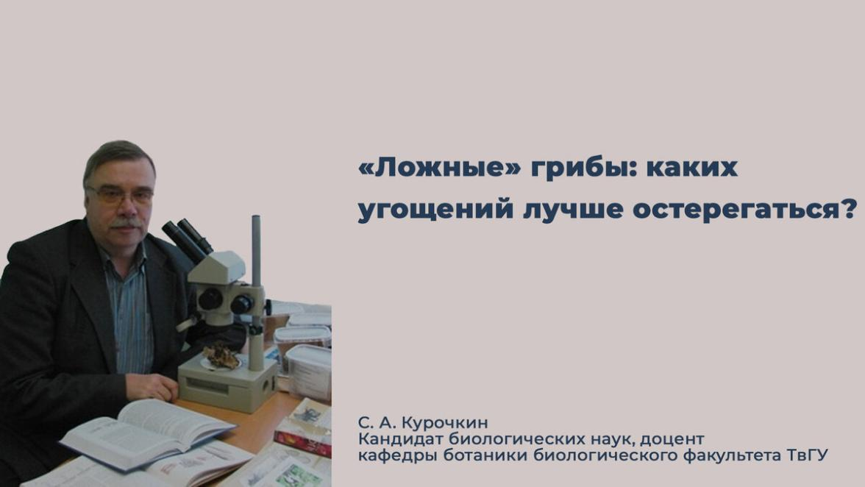

<https://dzen.ru/a/YzwVcIwI2xA-cneq> 4 октября 2022

Статья **Царство грибов Тверской области: редкие, ядовитые, съедобные**

[НОВОСТИ](https://tvernews.ru/news/), [ОБЩЕСТВО](https://tvernews.ru/news/cat_1/) TIA, 08 Августа 2022, 10:42.

,[18](https://tvernews.ru/news/288362/" \l "comments). **[tvernews.ru](https://tvernews.ru/news/288362/" \t "https://yandex.ru/search/_blank)**[›Новости›288362](https://tvernews.ru/news/288362/" \t "https://yandex.ru/search/_blank)

